TC
İPEKYOLU KAYMAKAMLIĞI
SELAHATTİN ÜLKÜMEN
İLKÖĞRETİM KURUMU

STRATEJİK PLANI
(2015-2019)

VAN 2015

TC
İPEKYOLU KAYMAKAMLIĞI
İLÇE MİLLİ EĞİTİM MÜDÜRLÜĞÜ
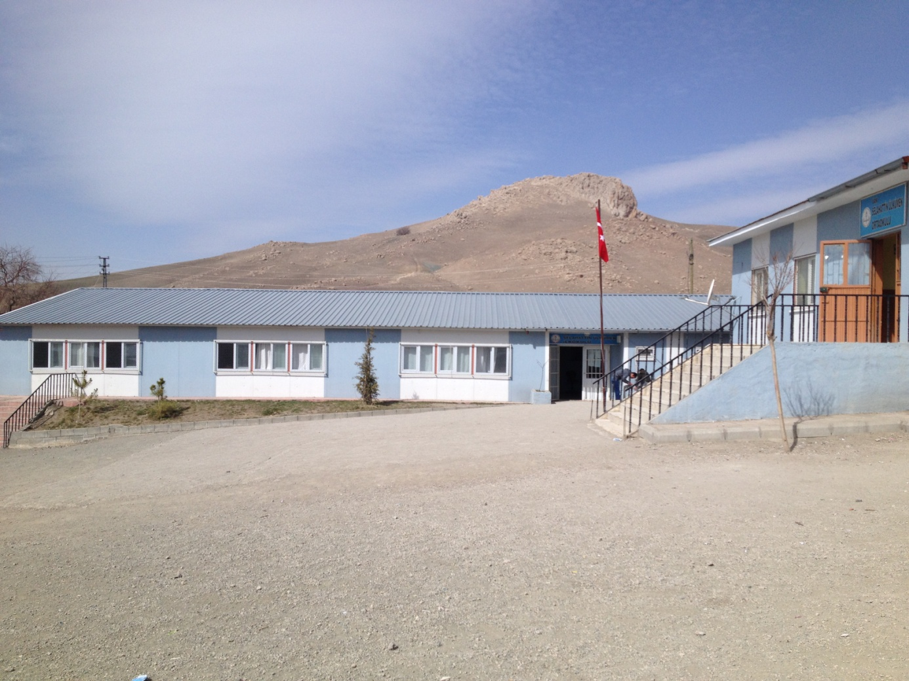
SELAHATTİN ÜLKÜMEN İLKÖĞRETİM KURUMU
SELAHATTİN ÜLKÜMEN İLKÖĞRETİM KURUMU
2015-2019 STRATEJIK PLANI

“Çalışmadan, yorulmadan, üretmeden, rahat yaşamak isteyen toplumlar, önce haysiyetlerini, sonra hürriyetlerini ve daha sonrada istiklal ve istikballerini kaybederler”.

Mustafa Kemal ATATÜRK

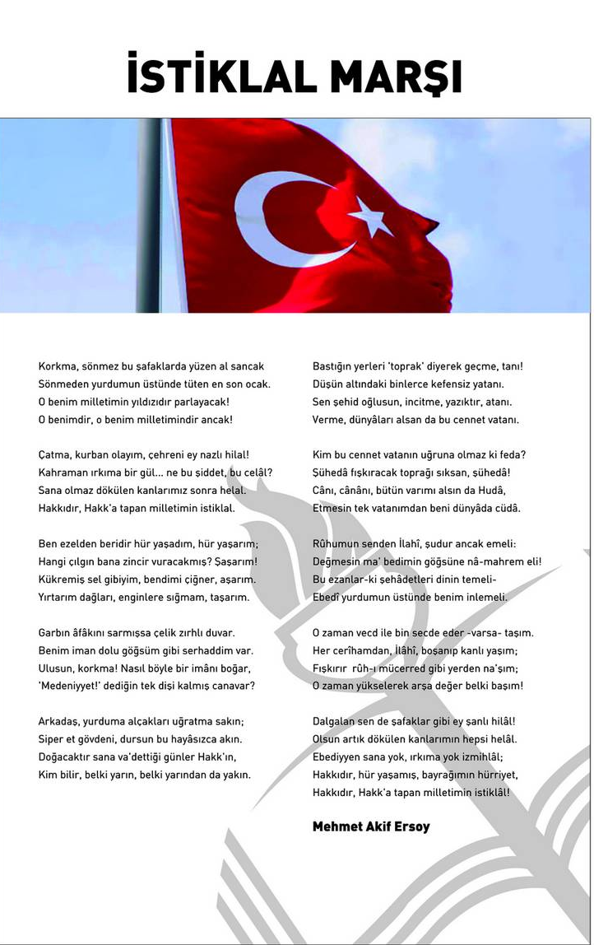

ATATÜRK’ÜN GENÇLİĞE HİTABESİ
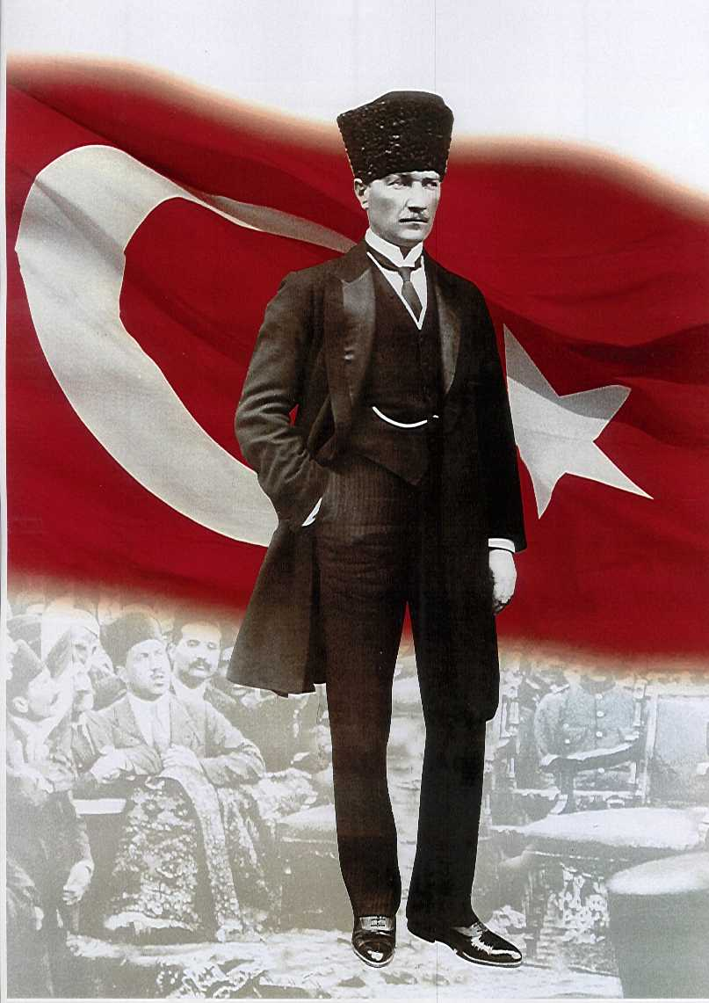

Ey Türk gençliği! Birinci vazifen, Türk istiklâlini, Türk cumhuriyetini, ilelebet, muhafaza ve müdafaa etmektir.
Mevcudiyetinin ve istikbalinin yegâne temeli budur. Bu temel, senin, en kıymetli hazinendir. İstikbalde dahi, seni, bu hazineden, mahrum etmek isteyecek, dâhilî ve haricî, bedhahların olacaktır. Bir gün, istiklâl ve cumhuriyeti müdafaa mecburiyetine düşersen, vazifeye atılmak için, içinde bulunacağın vaziyetin imkân ve şeraitini düşünmeyeceksin! Bu imkân ve şerait, çok nâmüsait bir mahiyette tezahür edebilir. İstiklâl ve cumhuriyetine kastedecek düşmanlar, bütün dünyada emsali görülmemiş bir galibiyetin mümessili olabilirler. Cebren ve hile ile aziz vatanın, bütün kaleleri zapt edilmiş, bütün tersanelerine girilmiş, bütün orduları dağıtılmış ve memleketin her köşesi bilfiil işgal edilmiş olabilir. Bütün bu şeraitten daha elîm ve daha vahim olmak üzere, memleketin dâhilinde, iktidara sahip olanlar gaflet ve dalâlet ve hattâ hıyanet içinde bulunabilirler. Hattâ bu iktidar sahipleri şahsî menfaatlerini, müstevlilerin siyasî emelleriyle tevhit edebilirler. Millet, fakr u zaruret içinde harap ve bîtap düşmüş olabilir.
Ey Türk istikbalinin evlâdı! İşte, bu ahval ve şerait içinde dahi, vazifen; Türk istiklâl ve cumhuriyetini kurtarmaktır! Muhtaç olduğun kudret, damarlarındaki asîl kanda, mevcuttur!

Mustafa Kemal ATATÜRK
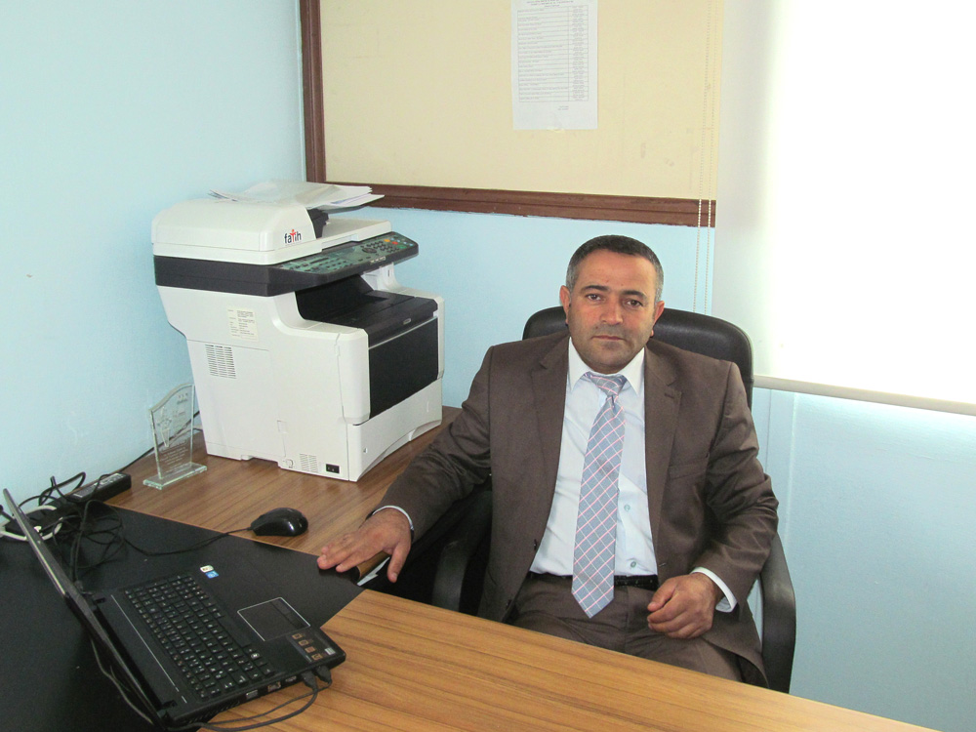

ÖNSÖZ
Sürekli değişen ve gelişen ortamlarda çağın gerekleri ile uyumlu bir eğitim öğretim anlayışını sistematik bir şekilde devam ettirebilmemiz, belirlediğimiz stratejileri en etkin şekilde uygulayabilmemiz ile mümkün olacaktır. Başarılı olmak da iyi bir planlama ve bu planın etkin bir şekilde uygulanmasına bağlıdır.
Katılımcı bir anlayış ile kapsamlı ve özgün bir çalışmanın sonucu oluşturulan Stratejik Plânın, okulumuzun eğitim yapısının daha da güçlendirilmesinde bir rehber olarak kullanılması amaçlanmaktadır.
Belirlenen stratejik amaçlar doğrultusunda hedefler güncellenmiş ve okulumuzun 2015-2019 yıllarına ait stratejik plânı hazırlanmıştır.
Bu planlama; 5018 sayılı Kamu Mali Yönetimi ve Kontrol Kanunu gereği, Kamu kurumlarında stratejik planlamanın yapılması gerekliliği esasına dayanarak hazırlanmıştır.
Okulumuza ait bu planın hazırlanmasında her türlü özveriyi gösteren ve sürecin tamamlanmasına katkıda bulunan idarecilerimize, stratejik planlama ekibimize, İlçe Milli Eğitim Müdürlüğümüz Strateji Geliştirme Bölümü çalışanlarına teşekkür ediyor, bu plânın başarıyla uygulanması ile okulumuzun başarısının daha da artacağına inanıyor, tüm personelimize başarılar diliyorum.

Fevzi YILMAZ
Okul Müdürü

SUNUŞ
Stratejik plan, günümüz gelişim anlayışının geçmişteki anlayışlardan en belirgin farkının göstergesidir. Zira stratejik plan yaklaşımı geleceğe hazır olmayı değil, geleceği planlamayı hedefleyen bir yaklaşımdır. Bir anlamda geleceği bugünde yaşamaktır.
Ancak stratejik plan tek başına bir belge olarak değerli değildir. Onu değerli kılacak olan şey, kurumun doğru karar alabilme yeteneği ve kararlılık gösterebilme gücüdür.
Baktığımız yerden hala yıllardır gördüğümüz şeyleri görüyorsak, bakış açımızı ve yönümüzü değiştirmemişiz demektir. Bu bakımdan stratejik plan, öncelikle kurumumuza yeni bir yön ve yeni bir bakış açısı kazandıracak biçimde düşünülüp tasarlanmalıdır. Hiç şüphe yoktur ki bu yön, ülkemizin çağdaşlaşma hedeflerine uygun düşen ve çağdaş uygarlık düzeyinin üstüne çıkma ülküsüyle örtüşen bir yön olmalıdır.
Çağdaş bir ülke olabilmemiz için çağdaşlaşma savaşını öncelikle okullarda kazanmamız gerekmektedir. Bilmek zorundayız ki, okullarda kazanılmamış hiçbir savaş gerçekte hiçbir zaman kazanılmamış savaştır. Bu konuda eksiklerimizin olduğunu kabul etmeli, ancak kendimizi güçlü amaçlarla besleyerek eksiklerimizin ve zorlukların üstesinden gelebileceğimize inanmalı fakat bunun uzun süren bir yolculuk olduğunu hiçbir zaman unutmamalıyız.
Cumhuriyetimizin 100. yılında ülkemizin dünyayı yöneten lider ülkelerden biri olacağını öngörüyoruz. Bu öngörüye dayanarak okulumuzun 2015-2019 yılları arasında kaydedeceği aşama ile bir dünya okulu olacağına kuvvetle inanıyoruz. Bu stratejik plan, bu inancımızı gerçekleştirmek üzere düşünülmüş ve bizi hedefimize götürecek biçimde tasarlanmıştır. Bundan sonra başarılı olmak bizim için sadece bir görev değil, aynı zamanda büyük bir sorumluluktur.

Stratejik Plan Hazırlama Ekibi

İÇİNDEKİLER

- STRATEJİK PLAN HAZIRLIK SÜRECİ ………………………………………….13
- PLANIN SAHİPLENİLMESİ ...…………………………………………………………13
- PLANLAMA SÜRECİNİN ORGANİZASYONU ....……………………………….13
- Selahattin Ülkümen Müdürlüğü Stratejik Plan Üst Kurulu …………...…………….13
- Stratejik Plan Koordinasyon Ekibi …………………………….……………………..13
- İHTİYAÇLARIN TESPİTİ ………………………………………....…………………13
- ZAMAN PLANI ……………………………………………………………13
- DURUM ANALİZİ …………………………………………………….……14
- TARİHİ GELİŞİM ……………………........................................................................15
- YASAL YÜKÜMLÜLÜKLER VE MEVZUAT ANALİZİ ………............................15
- FAALİYET ALANLARI İLE ÜRÜN VE HİZMETLERİN BELİRLENMESİ …..........16
- PAYDAŞ ANALİZİ …………………………………………………………………....18
- Paydaşların Tespiti ........................................................................................................18
- Paydaşların Önceliklendirilmesi …………………………………….…………….18
- Paydaşların Görüş ve Önerilerinin Alınması ve Değerlendirilmesi ……………...…18
- KURUM İÇİ ANALİZ ………………………………………………....…………20
- Teşkilat Yapısı …………………………………………………………………….20
- İnsan Kaynakları ……………………………………………………………...……..20
- Kurum Kültürü …………………………………………………………………….21
- Teknoloji ……………………………………………………………………………..21
- Mali Durum ……………………………………………………….……………22
- KURUM DIŞI ANALİZ ……………………………………………………………23
1- Üst Politika Belgeleri ……………………………………………………...…….23
2- PEST Analizi ………………………………………………………...….23

- Politik Faktörler ……………………………………………………………23
  - - Ekonomik Faktörler …………………………………………………...23
  - Sosyal Faktörler ……………………………………………………...…….24
  - Teknolojik Faktörler …………………………………………….……..24
- GZFT ANALİZİ …………………………………………………………....25
- GELECEĞE YÖNELİM ……………………………………………………………26
- MİSYON BİLDİRİMİ .........................................................................................................27
- VİZYON BİLDİRİMİ .........................................................................................................27
- TEMEL DEĞERLER .........................................................................................................27
- TEMALAR ......................................................................................................................28
- MAALİYETLENDİRME ……………………………………………………..……..39
- İZLEME VE DEĞERLENDİRME …………………………………………………...41

TABLOLAR DİZİNİ
TABLO | İÇERİK | SAYFA
TABLO 1 | Kısaltmalar | 10
TABLO 2 | Selahattin Ülkümen İlk/Ortaokulu Stratejik Plan Koordinasyon Ekibi | 10
TABLO 3 | Yasal Yükümlülükler ve Mevzuat Analizi | 15
TABLO 4 | Yasal Dayanaklar | 16
TABLO 5 | Ürün ve Hizmetler | 16
TABLO 6 | Paydaş Tablosu | 19
TABLO 7 | İnsan Kaynakları | 20
TABLO 8 | Selahattin Ülkümen İlk/Ortaokulu Teknoloji İstatistiği | 21
TABLO 9 | Mâli durum | 22
TABLO 10 | Bina Envanteri | 22
TABLO 11 | GZFT Tablosu | 25
TABLO 12 | - Tema Performans Göstergeleri | 30
TABLO 13 | 1. Tema – Tedbirler , Sorumlu Kişiler ve Maliyet-1 | 30
TABLO 14 | - Tema Performans Göstergeleri – 1 | 32
TABLO 15 | 2. Tema – Tedbirler , Sorumlu Kişiler ve Maliyet-1 | 33
TABLO 16 | 2. Tema Performans Göstergeleri – 2 | 34
TABLO 17 | 2. Tema – Tedbirler , Sorumlu Kişiler ve Maliyet-2 | 34
TABLO 18 | Tablo 18: 3. Tema Performans Göstergeleri - 1 | 35
TABLO 19 | 3. Tema – Tedbirler , Sorumlu Kişiler ve Maliyet-1 | 36
TABLO 20 | 3. Tema Performans Göstergeleri - 2 | 36
TABLO 21 | 3. Tema – Tedbirler , Sorumlu Kişiler ve Maliyet-2 | 37
TABLO 22 | 3. Tema Performans Göstergeleri - 3 | 37
TABLO 23 | 3. Tema – Tedbirler , Sorumlu Kişiler ve Maliyet-3 | 38

ŞEKİLLER DİZİNİ
ŞEKİL | İÇERİK | SAYFA
ŞEKİL 1 | Selahattin Ülkümen İlk/Ortaokulu Teşkilat Şeması | 20

Tablo 1: Kısaltmalar
KISALTMALAR
DPT | Devlet Planlama Teşkilatı
GZFT | Güçlü Yanlar, Zayıf Yanlar, Fırsatlar, Tehditler
MEB | Milli Eğitim Bakanlığı
PEST | Politik Ekonomik Sosyal Teknolojik
ÖĞTR. | Öğretmen

Tablo 2: Stratejik Plan Koordinasyon Ekibi
SELAHATTİN ÜLKÜMEN İLK/ORTAOKULU
STRATEJİK PLAN KOORDİNASYON EKİBİ
SIRA NO | ADI SOYADI | GÖREVİ
1 | Talip ÖZEL | MÜDÜR YARDIMCISI
2 | Kadir YAĞMA | ÖĞRETMEN
3 | Ayten ÇALAĞAN | ÖĞRETMEN
4 | Ali EKİCİ | ÖĞRETMEN
5 | Kadri ATEŞ | ÖĞRETMEN

GİRİŞ
Hazırladığımız bu Stratejik plan ile okulumuzun mevcut durumunu göz önüne alarak ulaşmak istediğimiz hedeflere tüm etkenleri dikkate alarak özveri, işbirliği, etkin iletişim ile hedeflerimize ulaşmak için çaba sarf edeceğiz. Plan dâhilinde sadece yazılı metin olarak değil amaçlar doğrultusunda çalışmalarımız ile nitelikli bir Stratejik Planlama gerçekleştirmek için tüm kaynak ve olanakları kullanmaya gayret edeceğiz. Bizlere rehberlik edecek olan bu plan kısa vadede değil de uzun vadede eğitimin bir parçası olarak bizlerin yolunu görmede önemli kaynak olarak yanımızda yer alacaktır.

STRATEJİK PLANLAMA EKİBİ

- BÖLÜM

STRATEJİK PLAN HAZIRLIK SÜRECİ

- STRATEJİK PLAN HAZIRLIK SÜRECİ

- PLANIN SAHİPLENİLMESİ
Stratejik planlamanın başarılı olabilmesi için okulumuzun tüm çalışanlarının planı sahiplenmesi gerekmektedir. Bu nedenle başta okul idaremiz, öğretmenlerimiz ve okul aile birliği üyeleri ile bir araya gelerek konunun önemi üzerinde durulmuştur. Ayrıca okulda çalışanların katılımının sağlanması ile planın okul çalışanları tarafından sahiplenilmesi sağlanmıştır.

- PLANLAMA SÜRECİNİN ORGANİZASYONU
2015- 2019 Yıllarını kapsayacak olan stratejik planlamayı hazırlayacak ekiplerin belli olması ve görev alacak kişilerin görevlerinin belirlenmesi gerekmektedir. Bu nedenle stratejik planlama sürecine dahil olması gereken ekipler aşağıda yer almaktadır.

- Selahattin Ülkümen İlk/Ortaokulu Stratejik Plan Üst Kurulu
Okul müdürünün başkanlığında bir okul müdür yardımcısı, bir öğretmen ve okul aile birliği başkanı, bir yönetim kurulu üyesinden oluşmaktadır.

- Selahattin Ülkümen İlk/ORTAOKULU Stratejik Plan Koordinasyon Ekibi
Okul müdürü tarafından görevlendirilen bir müdür yardımcısı başkanlığında belirlenen öğretmen ve gönüllü velilerden oluşur.

- İHTİYAÇLARIN TESPİTİ
Stratejik Plan Koordinasyon Ekibi Üyelerimizden görevli müdür yardımcımız eğitimlere katılarak gerekli bilgiye sahip olmuştur.

Stratejik planlamada öğrenci, öğretmen ve velilerin beklentileri dikkate alınarak Milli Eğitimin plan ve programlarına uyarak çalışmalar yürütülmüştür.

- ZAMAN PLANI
Okul tarafından üst kurul ve koordinasyon ekibi oluşturuldu. Ekipler bir araya gelerek stratejik planlama takvimi belirlenerek çalışmalara başlanılmıştır.

- BÖLÜM

DURUM ANALİZİ

- DURUM ANALİZİ
Doğru amaç ve stratejiler belirlemek için Okulun mevcut durumu tespit edilerek durum analizi yapılmıştır.

- TARİHİ GELİŞİM
Selahattin Ülkümen İlk/Ortaokulu, Van İpekyolu Kıratlı Köyünde 1970 yılında, Milli Eğitim Müdürlüğü bünyesinde hizmete açılmıştır. 30 Mart 2014 tarihinde Büyük şehir olan ilimiz yeni kurulan İpekyolu Milli Eğitim Müdürlüğü bünyesinde faaliyetlerini devam ettirmektedir. Okulumuz 9 derslik, 1 Kütüphane ve Bilişim Teknolojileri Laboratuarından oluşmaktadır. Okulumuz yakın bir tarihte kurulmasına rağmen eğitim - öğretim hizmetlerine başladığı ilk günden buyana çağdaş eğitim- öğretim gerekleri; uygun fiziksel mekânların temini, eğitim - öğretim araç ve gereçlerinin sağlanması, eğitim - öğretim ve yönetim süreç standartlarının belirlenmesi ve en güzel şekilde yürütülmesi konusunda Van´da var olan ilköğretim kurumları içerisinde örnek teşkil etme yolunda güzel adımlar atmaktadır.

- YASAL YÜKÜMLÜLÜKLER VE MEVZUAT ANALİZİ

Tablo 3: Yasal Yükümlülükler Ve Mevzuat Analizi

- 5018 Sayılı Kamu Mali Yönetimi Ve Kontrol Kanunu’nun 9. Maddesi
- Kamu İdareleri İçin Stratejik Planlama Kılavuzu (Dpt, Haziran 2006)
- Kamu İdarelerinde Stratejik Planlamaya İlişkin Usul Ve Esaslar Hakkında Yönetmelik (26.05.2006/26179)
- Meb Strateji Geliştirme Başkanlığı’nın 2013/26 Sayılı Genelgesi
- TÜBİTAK Vizyon 2023 Eğitim Ve İnsan Kaynakları Raporu
- Milli Eğitim Strateji Belgesi
- 10. Kalkınma Planı (13.06.2013)
- Orta Vadeli Program - Orta Vadeli Mali Plan

Tablo 4: Yasal Dayanaklar
FAALİYET ALANLARI | YASAL DAYANAK
- TEMEL EĞİTİM | - 2013/5171 nolu Bakanlar Kurulu Kararı  - İlköğretim Kurumları Yönetmeliği  - Denklik Yönetmeliği  - Okul Öncesi Eğitimi Kurumları Yönetmeliği  - 03/09/2013 tarihli ve 2296610 sayılı Bakanlık yazısı  - MEB Kurum Açma-Kapatma-Ad Verme Yönetmeliği
- ÖZEL EĞİTİM VE REHBERLİK | - Özürlüler ile ilgili 2002/58 sayılı Başbakanlık Genelgesi  - 2006/18 Sayılı Genelge (Kamu binalarının özürlülere uygun duruma getirilmesi)  - 2008/60 Sayılı Genelge (Kaynaştırma Eğitim Uygulamaları)  - Özel Eğitim Hizmetleri Yönetmeliği

- FAALİYET ALANLARI ÜRÜN VE HİZMETLER
Tablo 5: Ürün ve Hizmetler
EĞİTİM-ÖĞRETİM HİZMETLERİ
Temel Eğitim
- Eğitim öğretim programlarının uygulanması ve uygulama rehberleri hazırlanması,
- Eğitim ve öğretim materyalleri ve eğitim araç-gereçlerine ilişkin işlemler
- Eğitimde fırsat eşitliğini sağlanması,
- Eğitime erişimi teşvik edecek ve artıracak çalışmalar,
- Eğitim hizmetlerinin yürütülmesinde verimliliği sağlanması,
- Eğitim kurumları ve öğrencilere yönelik araştırma geliştirme ve saha çalışmalar,
- Eğitim moral ortamının, okul ve kurum kültürünün ve öğrenme süreçlerinin geliştirilmesi,
- Eğitime ilişkin projeler geliştirilmesi, uygulanılması ve sonuçlarından yararlanılması,
- Ulusal ve uluslararası araştırma ve projeleri takip edilmesi, sonuçlarından yararlanılması,
- Kamu ve özel sektör eğitim paydaşlarıyla işbirliği içinde gerekli iş ve işlemler,
- Etkili ve öğrenci merkezli eğitimi geliştirilmesi ve iyi uygulamaları teşvik edilmesi,
- Eğitim ortamlarının fiziki imkânlarının geliştirilmesi,
- Eğitim kurumlarının hizmet, verimlilik ve donatım standartlarının uygulanması, yerel ihtiyaçlara göre standartlar geliştirilmesi ve uygulanması,
- Eğitim kurumlarındaki iyi uygulama örneklerini teşvik edilmesi, yaygınlaşması,
- Kutlama veya anma gün ve haftalarının programlarını hazırlanması, uygulanması,
- Öğrenci velileri ve diğer tarafların eğitime desteklerini sağlayıcı faaliyetler,
- Rehberlik ve yöneltme/yönlendirme çalışmaları,
- Öğrencilerin eğitim kurumlarına aidiyet duygusunu geliştirmeye yönelik çalışmalar,
- Öğrencilerin kayıt-kabul, nakil, kontenjan, ödül iş ve işlemleri,
- Öğrencilerin ulusal ve uluslararası sosyal, kültürel, sportif ve izcilik etkinliklerine ilişkin iş ve işlemleri,
- Öğrencilerin eğitim sistemi dışında bırakılmamasını sağlayacak tedbirleri alınması,
- Öğrencilerin okul dışı etkinliklerine ilişkin çalışmalar,
- Eğitim öğretim programlarının uygulanılmasını izlenmesi ve değerlendirilmesi,
- Öğretim materyallerinin kullanımını izlenmesi ve değerlendirilmesi,
- Öğretmen yeterliliklerini izlenmesi ve değerlendirilmesi,
- Okul öncesi eğitimi yaygınlaştırılması,
ÖZEL EĞİTİM VE REHBERLİK HİZMETLERİ
- Özel eğitimin yaygınlaşmasını ve gelişmesini sağlayıcı çalışmalar,
- Özel eğitim programlarının uygulanma süreçlerini izlenmesi ve değerlendirilmesi,
- Bilim sanat merkezleriyle ilgili iş ve işlemler,
- Rehberlik ve araştırma merkezlerinin nitelikli hizmet verilmesinin sağlanması,
- Madde bağımlılığı, şiddet ve benzeri konularda toplum temelli destek sağlanması,
- Engelli öğrencilerin eğitim hizmetleri ile ilgili çalışmalar,
- Rehberlik ve kaynaştırma uygulamaları,
- Özel yetenekli bireylerin tespit edilmesi ve özel eğitime erişimleri,
- Özel yetenekli birey eğitimine ilişkin araştırma, geliştirme ve planlama çalışmalar.

- PAYDAŞ ANALİZİ
Kurumumuz katılımcı bir yönetim anlayışı benimsemesi nedeniyle tüm paydaşların görüşlerinin alınmasına karar verilmiştir. Bu nedenle aşağıdaki uygulama basamaklarını takip etmiştir.

- Paydaşların Tespiti
Paydaşların tespiti için atölye çalışması yaparak puanlama yapıp öncelik sıralaması yapıldı.
- Paydaşların Önceliklendirilmesi
Ekip bireyleri önceden tespit edilen paydaşlara önceliklendirme matrisi kullanılarak önem sırasına koyuldu.
- Paydaşların Görüş ve Önerilerinin Alınması Ve Değerlendirilmesi
Öncelikle iç paydaşlarımız olan öğretmenlerimiz ve personellerimizle görüşmeler yaparak stratejik plan ekibi oluşturulmuştur. Oluşturulan bu ekip ile GZFT analizi yapılmıştır.
Gözlem sonuçlarına dayanarak diğer iç paydaşlarımız olan öğrencilerin istek ve ihtiyaçları hakkında yapılan çalışmalar sonucu planımızın GZFT ve geleceğe yönelim bölümleri oluşturulmuştur.
Yakın çevremizden başlayarak öncelikle mahallemizin muhtarı ile görüşmeler yapılmış ve ortak çalışmalar yapılması kararlaştırılmıştır.

Tablo 6: Paydaş Tablosu
PAYDAŞLAR | PAYDAŞ TÜRÜ |  | NEDEN PAYDAŞ |  |  |  | ÖNCELİĞİ
 | İÇ PAYDAŞ | DIŞ PAYDAŞ | Hizmet Alan | Tedarikçi | Temel Ortak | Stratejik Ortak | Etkileme Derecesi | Önem Derecesi | Bilgilendir  Birlikte Çalış  (B.B.)
İzle- Gözet
( İ.G)
Van İl Milli Eğitim Müdürlüğü |  | √ |  | √ | √ |  | 5 | 5 | B.B
İpekyolu İlçe Kaymakamlığı |  | √ |  | √ | √ |  | 5 | 5 | B.B
İpekyolu İlçe Milli Eğitim Müdürlüğü |  | √ |  | √ | √ |  | 5 | 5 | B.B
İpekyolu Belediyesi |  | √ |  | √ |  | √ | 4 | 4 | B.B
Okul Yöneticileri |  | √ | √ |  |  | √ | 5 | 5 | B.B
Okul Aile Birliği | √ |  |  | √ | √ |  | 5 | 5 | B.B
Öğretmenler | √ |  | √ | √ | √ | √ | 5 | 4 | B.B
Öğrenciler | √ |  |  |  | √ |  | 3 | 3 | İ.G
Veliler |  | √ |  | √ | √ |  | 4 | 5 | B.B
Muhtar |  | √ |  |  |  | √ | 2 | 2 | İ.G
İlçe Milli Eğitim Personeli |  | √ | √ |  |  | √ | 3 | 4 | İ.B

- KURUM İÇİ ANALİZ
Kurum içi analiz çalışmalarında; Selahattin Ülkümen İlk/Ortaokulu’nun teşkilat yapısı, insan kaynakları, kurum kültürü, teknolojik düzeyi ve mali kaynakları analiz edilmiştir.
- Teşkilat Yapısı
Şekil 1: Selahattin Ülkümen İlk/Ortaokulu Teşkilat Şeması
Müdür
Müdür Yardımcısı
Müdür Yardımcısı

Öğretmenler
Öğrenciler
Veliler
Okul-Aile Birliği
Yardımcı Hizmetler

İnsan Kaynakları
Tablo 7: İnsan Kaynakları
GÖREVİ | MEVCUT | İHTİYAÇ
Müdür | 1
Müdür Yardımcısı | 2
Fen Bilgisi Öğretmeni | 1 | 0
Sınıf öğretmeni | 4 | 4
Matematik Öğretmeni | 1 | 0
Türkçe Öğretmeni | 2 | 0
Din Kültürü Öğretmeni | 1 | 0
Beden Eğitimi Öğretmeni | 1 | 0
Sosyal Bilgiler Öğretmeni | 1 | 0
Görsel Sanatlar Öğretmeni | 1 | 0
Bilişim Teknolojileri Öğretmeni | 1 | 0
Müzik Öğretmeni | 1 | 0
Teknoloji ve Tasarım | 0 | 0
Memur | 0 | 0
Hizmetli | 0 | 0
- Kurum Kültürü
Kurum personeli arasında samimi, saygı ve hoşgörüye dayalı bir iletişim söz konusudur. Herkesin düşüncesine saygılı olma, ideolojik ve siyasi kamplaşmaya mahal vermeyen bir hoşgörü ortamı mevcuttur. Personeller arasında örnek bir dayanışma ruhu vardır; İyi ve kötü günlerde beraber hareket edilerek mutluluk ve kederler paylaşılmaktadır.
Çalışanla yönetici arasındaki iletişim ve etkileşim rahat ve samimi bir şekilde gerçekleşmektedir. Kurumsal mevzuata uygun çalışan müdürlüğümüz personeli çalışmalarında özellikle eğiteme yön verecek bilimsel verilerden yararlanmayı esas edinmektedir.
İnanç ve manevi değerlerine saygılı, adalet ve şeffaflık temel kriterine riayet gösteren, fırsat ve imkân eşitliğine inanan, çalışmalarında verimlilik ve kolektifliği esas alan, kurum içi ve kurum dışı iletişim kanallarının açık olması gerektiğine inanan bir kurumsal kültüre sahiptir.
- Teknoloji
Tablo 8: Selahattin Ülkümen İlk/Ortaokulu Teknoloji İstatistiği
Araç-Gereçler | 2015 | İhtiyaç
Bilgisayar | 4 | 5
Yazıcı | 2 | 1
Tarayıcı | 1 | 0
Tepegöz | 0 | 0
Projeksiyon | 2 | 4
Televizyon | 2 | 0
İnternet bağlantısı | 1 | 1
Fen Laboratuarı | 0 | 0
Bilgisayar Laboratuarı | 1 | 0
Fax | 0 | 1
Video | 0 | 0
DVD Player | 2 | 0
Fotoğraf makinesi | 0 | 0
Kamera | 0 | 0
Okul/kurumun İnternet sitesi | 1 | 0
Personel/e-mail adresi oranı | 7 | 0
Diğer araç-gereçler

- Mali Durum
Tablo 9: Mâli Durum
2012 YILI GELEN ÖDENEK MİKTARI
1 | Okul Aile Birliği Gelirleri | 1000 ₺
2 | Banka Promosyonu | 0 ₺
3 | Diğer | 0 ₺
TOPLAM |  | 1000 ₺
2013 YILI GELEN ÖDENEK MİKTARI
1 | Okul Aile Birliği Gelirleri | 1100 ₺
2 | Banka Promosyonu | 0 ₺
3 | Diğer | 0 ₺
TOPLAM |  | 1100 ₺
2014 YILI YILI GELEN ÖDENEK MİKTARI
1 | Okul Aile Birliği Gelirleri | 2000 ₺
2 | Banka Promosyonu | 0 ₺
3 | Diğer | 0 ₺
TOPLAM |  | 2000 ₺

Tablo 10: Bina Envanteri
SIRA NO | BİNA | SAYI
1 | Ana bina | 1
2 | Ana sınıfları | 1

- KURUM DIŞI ANALİZ
Kuruluşun kontrolü dışında olan ancak kuruluş için kritik olabilecek dışsal değişim ve eğilimlerin incelenmesidir.

- Üst Politika Belgeleri
Okulumuzun görev alanına ilişkin üst politika belgelerinin incelendiği ve analiz edildiği bölümdür.

- 2015 – 2019 Bakanlık Stratejik Planı
- 2015 – 2019 İl Milli Eğitim Müdürlüğü Stratejik Planı
- 2015 – 2019 İlçe Milli Eğitim Müdürlüğü Stratejik Plan

PEST Analizi

1. Politik Faktörler
- Milli Eğitim Bakanlığı ve İl ve İlçe Milli Eğitim Müdürlüğü 2015-2019 Stratejik Planlarının incelenmesi
- Yasal yükümlülüklerin belirlenmesi
- Personelin yasal hak ve sorumlulukları
- Oluşturulması gereken kurul ve komisyonlar.
- Okul çevresindeki politik durum
- Öğrencilerin değişik ihtiyaçlarına, doğal yeteneklerine ve ilgi alanlarına odaklanması
- Okulumuzun bulunduğu çevrenin, eğitime-öğretime erişebilirlik hakkında zorunlu eğitimi aşan beklentileri

2. Ekonomik Faktörler
- Okulun bulunduğu çevrenin genel gelir durumu
- İş kapasitesi
- Okulun gelirini arttırıcı unsurlar
- Okulun giderlerini arttıran unsurlar
- Tasarruf sağlama imkânları
- İşsizlik durumu
- Mal-ürün ve hizmet satın alma imkânları
- Kullanılabilir gelir
- Velilerin sosyoekonomik düzeyi
- Bilginin, refaha ve mutluluğa ulaşmada itici güç olarak belirmesi
- Toplum kavramında, internet kullanımı sonucunda meydana gelen değişiklikler
- Çalışanlarda değişik becerilerin ve daha fazla esnekliğin aranmasına yol açan küreselleşme ve rekabetin gittikçe arttığı ekonomi
- İstihdamda geleneksel alanlardan bilgi ve hizmet sektörüne kayış
- Vasıfsız işlerdeki düşüş ve istihdam için gerekli nitelik ve becerilerdeki artış
- Kariyer yönü ve istihdamda değişiklikler içeren yeni kariyer yapıları

3. Sosyal Faktörler
- Kariyer beklentileri
- Ailelerin ve öğrencilerin bilinçlenmeleri
- Aile yapısındaki değişmeler(geniş aileden çekirdek aileye geçiş, erken yaşta evlenme vs.)
- Nüfus artışı
- Göç
- Nüfusun yaş gruplarına göre dağılımı
- Doğum ve ölüm oranları
- Hayat beklentilerindeki değişimler (Hızlı para kazanma hırsı, lüks yaşama düşkünlük, kırsal alanda kentsel yaşam)
- Göçler dolayısıyla artan mahallemizdeki okul çağı öğrenci sayısı
- Birçok geleneksel sosyal yapının etkisinin azalması

4. Teknolojik Faktörler
- Milli Eğitim Bakanlığı teknoloji kullanım durumu,
- e- devlet uygulamaları
- e-öğrenme, e-akademi, e-okul, eba uzem internet olanakları
- Okulun sahip olmadığı teknolojik araçlar bunların kazanılma ihtimali
- Çalışan ve öğrencilerin teknoloji kullanım kapasiteleri,
- Öğrenci ve çalışanların sahip olduğu teknolojik araçlar
- Teknoloji alanındaki gelişmeler
- Okulun yeni araçlara sahip olma imkânları
- Teknolojinin eğitimde kullanım,
- Teknolojinin ilerlemesinin, yayılmasının ve benimsenmesinin artması
- Bilginin hızlı üretimi, erişilebilirlik ve kullanılabilirliğinin gelişmesi
- Teknolojinin sağladığı yeni öğrenme ve etkileşim-paylaşım olanakları

- SELAHATTİN ÜLKÜMEN İLK/ORTAOKULU GZFT ANALİZİ

Tablo 11: GZFT Tablosu
GÜÇLÜ YÖNLER | ZAYIF YÖNLER
- Okul yönetici ve öğretmenlerinin ihtiyaç duyduğunda İlçe Milli Eğitim Müdürlüğü yöneticilerine ulaşabilmesi  - Liderlik davranışlarını sergileyebilen yönetici ve çalışanların bulunması  - Öğretmen yönetici iş birliğinin güçlü olması  - Genç öğretmen kadrosunun olması  - Kendini geliştiren gelişime açık ve teknolojiyi kullanan öğretmenlerin olması  - Okulun sosyal, kültürel, sportif etkinliklerdeki başarısı  - Okul Aile Birliğinin iş birliğine açık olması  - Bilişim Teknolojileri Sınıfının olması  - Öğrencilerin okuma ihtiyacının giderilmesi için kütüphanenin olması  - Ders dışı faaliyetlerin yapılması  - Veli iletişiminin güçlü olması | - Ailelerin öğrencilerin eğitim-öğretim faaliyetlerine yeterli önem vermemesi  - Velilerin eğitim seviyesinin düşüklüğü ve çoğunun işsiz olması  - Okuma alışkanlığının az olması  - Sınıf mevcutlarının kalabalık oluşu  - Öğrencilerin ortak bir okul kültüre sahip olmaması  - Nakil gelen ve giden öğrenci sayısının fazla olması  - Sürekli devamsız öğrenci sayısının fazla olması  - Öğrenci disiplin anlayışının yetersizliği  - Ücretli öğretmen sayısının fazla olması  - İkili öğretim yapılması nedeniyle sabahçı ve öğlenci öğretmenlerin birbirleriyle yeteli koordinasyon sağlayamaması  - Kadrolu hizmetli ve memur personelinin olmaması  - Yönetici ve Rehber öğretmen eksikliği  - Okulun fiziki mekânlarının yetersizliği  - Sportif faaliyetler için kapalı spor salonunun olmayışı
FIRSATLAR | TEHDİTLER
- Mülki ve yerel yetkililerle olan olumlu diyalog ve iş birliği  - Okulumuzun diğer okullar ve kurumlarla iletişiminin güçlü olması  - Bakanlığın Okul Öncesi Eğitime önem vermesi ve yaygınlaştırması  - Hayırseverlerin varlığı  - Hizmet alanların beklenti ve görüşlerinin dikkate alınması  - Velilere kısa sürede ulaşılabilmesi  - Eğitim kadromuzun dinamizmi | - Bulunduğumuz bölgenin hızlı göç alıp vermesi  - Velilerin ekonomik durumunun düşük oluşu  - Okul çevresinin boş arazi olması  - Okulun şehir merkezine uzaklığı

- BÖLÜM

GELECEĞE YÖNELİM

- GELECEĞE YÖNELİM

Okulumuz hedefine ulaşmak için planın çatısını meydana getiren vizyon bildirimi okulumuzdaki tüm Öğretmen ve idarecilerin görüşleri dikkate alınarak oluşturulmuştur.

  - MİSYON
Öğrencilerimizin; bilgili, becerili, dürüst, sorumluluğunu bilen araştıran, sorgulayan, paylaşan, çok yönlü ve tarafsız bakabilen Çevresiyle olumlu iletişim kurabilen Ortak bir genel kültürle, soruların farkında olabilen, ülkemizin kalkınmasına yardımcı olabilecek ilgi, istek ve yetenekleri doğrultusunda yüksek öğretime ve hayata iyi bir şekilde hazırlanmış Anadilini doğru ve etkili konuşan, yazan, anlayan Atatürk İlke ve İnkılaplarını benimseyen vatanını ve milletini seven, İnsan haklarına saygılı ve duyarlı bireyler olmalarını sağlamaktır.

  - VİZYON
Bilim ve teknolojinin farkında olan, değişime ve gelişime açık, öğrenmeyi temel ihtiyaç kabul eden, değerlerini yaşayan ve yaşatan, hoşgörü sahibi, farklılıkları zenginlik kabul eden, en az bir yabancı dili çok iyi bilen, yüksek moral değere sahip, kendine güvenen, katılımcı, kendini sorgulayan etkili ve nitelikli, çağdaş, demokratik ve laik bireyler yetiştirmektir. Sadece bu kentin değil, Türkiye’nin en başarılı okullarından biri olmaktır.

  - TEMEL DEĞERLER

- Ufkumuzun geniş, hedeflerimizin büyük, başarımızın sürekli olmasını dileriz.
- Hayata ve bir üst öğrenime hazırladığımız öğrencilerimizin mutlu ve başarılı olmalarını amaçlarız.
- Uyumlu ve olumlu davranışlarla sağlıklı iletişim kurulmasını sağlarız.
- Ruhsal ve fiziksel olarak sağlıklı bireyler yetiştirilmesini düşünürüz.
- Yenilikçi, gelişimci, girişimci düşüncelerle görev ve sorumluluklarımızı titizlikle yerine getiririz.
- İyi niyet, hoşgörü, dürüstlük ve güven içerisinde moral ve motivasyon sağlarız.
- Eğitim ve öğretimin temel ihtiyaç olduğunu bilir, hep basari ve kaliteyi hedefleriz.
- Sistemli, disiplinli, planlı ve prensipli bir yapılanma içerisinde kurum kültürü ile kurumsallaşmayı benimseriz.

  - TEMALAR

TEMALAR

1. TEMA
EĞİTİM VE ÖĞRETİMDE ERİŞİMİN ARTIRILMASI
1. STRATEJİK AMAÇ:
Eğitim bölgemizdeki eğitim ve öğretim kademesindeki tüm bireylerin eğitimde fırsat eşitliği gözetilerek; eğitim ve öğretime erişimini sağlamak.
1.1 STRATEJİK HEDEF:
Plan dönemi sonuna kadar eğitimin her kademesindeki bireylerin katılımını yükseltmek ve devam oranlarını artırmak.
1.1 PERFORMANS GÖSTERGELERİ
Tablo 12: 1. Tema Performans Göstergeleri
PERFORMANS GÖSTERGELERİ |  | ÖNCEKİ YILLAR |  | PERFORMAS HEDEFLERİ
 |  | 2013 | 2014 | 2015 | 2016 | 2017 | 2018 | 2019
1.1.1 | Anaokulunda devamsızlık oranı (%) | %16 | %15 | %14 | %13 | %12 | %10 | %5
1.1.2 | İlkokullarda devamsızlık oranı (%) | %5 | %4,5 | %4 | %3,5 | %3 | %2,5 | %2
1.1.3 | Ortaokullarda devamsızlık oranı (%) | %5 | %4 | %3 | %2,5 | %2.2 | %2.1 | %2
1.1.4 | Okuma-Yazma kurslarında terk oranı (%) | %8 | %7 | %6 | %5 | %4 | %3 | %2

1.1 TEDBİRLER
Tablo 13: 1. Tema – Tedbirler , Sorumlu Kişiler ve Maliyet
SIRA NO | TEDBİR | SORUMLU BİRİM/KİŞİ | MALİYET
1 | Veli toplantıları yapılacaktır | Okul yönetimi | 0
2 | Alan taramasına çıkılacaktır | Öğretmenler | 0
3 | Ev ziyaretleri gerçekleştirilecektir | Öğretmenler | 0

2. TEMA
EĞİTİM VE ÖĞRETİMDE KALİTENİN ARTIRILMASI

2. STRATEJİK AMAÇ:

Eğitim bölgemizdeki tüm öğrenci başarı ve kazanımlarını artırmak; girişimci, katılımcı olmalarını sağlamak. Yabancı dilde yeterliliklerini artırıp hareketliliğini yükseltmek.
2.1 STRATEJİK HEDEF :
Öğrenci başarı seviyelerini arttırmak, kendini ifade edebilen bireylerin yetişmesine katkı sunmak.

2.1 PERFORMANS GÖSTERGELERİ
Tablo 14: 2. Tema Performans Göstergeleri – 1
PERFORMANS GÖSTERGELERİ |  | ÖNCEKİ YILLAR |  | PERFORMAS HEDEFLERİ
 |  | 2013 | 2014 | 2015 | 2016 | 2017 | 2018 | 2019
2.1.1 | Ortaokulda TEOG sınavında Matematik Dersi Puan Ortalaması |  | 34,75 | 33,72 | 34,72 | 35,72 | 36,75 | 40
2.1.2 | Ortaokulda TEOG sınavında Türkçe Dersi Puan Ortalaması |  | 58,37 | 63,09 | 63,75 | 64,50 | 65,50 | 66
2.1.3 | Ortaokulda TEOG sınavında Fen- Teknoloji Dersi Puan Ortalaması |  | 45,37 | 50,10 | 51 | 52 | 53 | 54
2.1.4 | Ortaokulda TEOG sınavında Sosyal Bilgiler Dersi Puan Ortalaması |  | 51,75 | 64,90 | 65,50 | 66 | 67 | 68
2.1.5 | Ortaokullarda TEOG sınavında yabancı dil Dersi Puan Ortalaması |  | 43,50 | 31,98 | 34 | 36 | 38 | 40
2.1.6 | Ortaokullarda TEOG sınavında din kültürü Dersi Puan Ortalaması |  | 63,62 | 70,85 | 71,50 | 72 | 72,50 | 73
2.1.7 | Sosyal sportif faaliyet sayıları
 | Okulda yapılan sosyal ve sportif etkinlik sayısı |  |  | 2 | 3 | 4 | 5 | 6
 | Yetiştirici ve Destekleyici Kurslara Katılan Öğrenci Oranı |  |  | 70 | 75 | 75 | 80 | 85
 | Dyned kullanılan öğrenci oranı %
 | Yerel Projelere Başvuru sayısı (TÜBİTAK, Bu benim eserim, Düş çizgisi… vb) |  |  |  | 1 | 1 | 1 | 2
 | Eğitimde iyi örnekler projesine başvuru sayısı |  |  |  | 2 | 4 | 6 | 8

2.1 TEDBİRLER
Tablo 15: 2. Tema – Tedbirler , Sorumlu Kişiler ve Maliyet-1
SIRA NO | TEDBİR | SORUMLU BİRİM/KİŞİ | MALİYET
1 | Akademik başarıyı arttıracak kurs programları açmak ve bu kurslara katılım sağlamak. | Okul İdaresi
2 | Projeler hakkında öğretmen ve öğrenciler yeterince bilgilendirmek ve katılımın arttırılması sağlamak. | Okul İdaresi
3 | Veli ve öğrencilere yönelik takviye kursları hakkında bilgilendirici seminerler vermek | Rehberlik Servisi
4 | TEOG sınav başarı seviyelerini artırmak için okul aile birliği bilgilendirilerek kaynak kitap sayısını artırmak | Okul idaresi ve öğretmenler | 250TL
5 | Veli görüşmelerini yapmak | Sınıf Rehber Öğretmenleri | 0
6 | Deneme sınavlarını okul aile birliğini bilgilendirilerek artırmak | Öğretmenler | 0
7 | Öğrencilere motivasyonu artırıcı rehberlik çalışmaları yapmak | Sınıf Rehber Öğretmenleri | 0
5 | Aile ziyaretleri gerçekleştirmek | Öğretmenler | 0
8 | Kişiye özgü ders programı oluşturulacak | Sınıf Rehber Öğretmenleri | 0
7 | Takviye kursları sayısını artırmak | Öğretmenler | 0
9 | Öğrenci koçluğu uygulaması | Öğretmenler | 0

2.2 STRATEJİK HEDEF :
Plan dönemi sonuna kadar eğitimde yenilikçi yaklaşımlar kullanılarak öğrencilerin yabancı dil yeterliliğini yükseltmek.

2.2 PERFORMANS GÖSTERGELERİ
PERFORMANS GÖSTERGELERİ |  | ÖNCEKİ YILLAR |  | PERFORMAS HEDEFLERİ
 |  | 2013 | 2014 | 2015 | 2016 | 2017 | 2018 | 2019
2.2.1 | TEOG yabancı dil puan veya net ortalaması |  | 43,50 | 31,98 | 34 | 36 | 38 | 40
2.2.2 | Erasmus+ projelerine başvuru sayısı | - | - | 0 | 5 | 10 | 15 | 20
2.2.3 | E-tvinning projesi sayısı | - | - | 0 | 5 | 10 | 15 | 20
2.2.4 | DYNED kullanan öğrenci sayısı |  |  | 0 | 50 | 100 | 125 | 150
Tablo 16: 2. Tema Performans Göstergeleri - 2
2.2 TEDBİRLER
Tablo 17: 2. Tema – Tedbirler , Sorumlu Kişiler ve Maliyet-2
SIRA NO | TEDBİR | SORUMLU BİRİM/KİŞİ | MALİYET
1 | İng. Öğrt. Zümresini aktif etmek için motive etmek. | Okul yönetimi ve İngilizce öğretmenleri | 0
2 | İng. Kurslarını açmak | Okul yönetimi | 0
3 | İl milli eğitim müd. AR-ge birimine ziyaret ve bilgi alma
4 | İngilizce öğretmeninin dyned konusunda bilgi sahibi olmasına sağlama
5 | Bilişim Sınıfını aktif olarak kullanma

3. TEMA
KURUMSAL KAPASİTENİN GELİŞTİRİLMESİ

3. STRATEJİK AMAÇ:
Eğitim donanımı tam, fiziki kapasitesi ve imkanlarıyla sosyal çevresine örnek olan maddi olarak imkanlarını yeterli seviyeye çıkaran çağın gerektirdiği yönetim anlayışına sahip tüm çalışanlarıyla kendini yenileyebilen lider bir eğitim kurumu olmak.
3.1 STRATEJİK HEDEF:
Plan dönemi sonuna kadar eğitimde yenilikçi yaklaşımlar kullanılarak öğrencilerin yabancı dil yeterliliğini yükseltmek.
3.1 STRATEJİK HEDEF:
Plan dönemi sonuna kadar kendini yenileyen, geliştiren, elindeki imkanları aktif kullanabilen insan kaynaklarıyla eğitime odaklanmış bir eğitim kurumu olmak.
3.1 PERFORMANS GÖSTERGELERİ
Tablo 18: 3. Tema Performans Göstergeleri - 1
PERFORMANS GÖSTERGELERİ |  | ÖNCEKİ YILLAR |  | PERFORMAS HEDEFLERİ
 |  | 2013 | 2014 | 2015 | 2016 | 2017 | 2018 | 2019
3.1.1 | Hizmet içi eğitime başvuru oranı | %9 | %10 | %11 | %12 | %13 | %14 | %15
3.1.2 | Hizmet içi eğitime başvuran yönetici sayısı | 1 | 1 | 2 | 3 | 3 | 3 | 3
3.1.3 | Hizmet içi eğitime başvuran eğitim personeli sayısı | 3 | 4 | 5 | 6 | 7 | 8 | 10
3.1.4 | Aileye yönelik yapılan eğitim programlarına katılımcı sayısı | 3 | 5 | 10 | 15 | 20 | 25 | 30
3.1 TEDBİRLER
Tablo 19: 3. Tema – Tedbirler , Sorumlu Kişiler ve Maliyet-1
SIRA NO | TEDBİR | SORUMLU BİRİM/KİŞİ | MALİYET
1 | Hizmetiçi eğitime katılımı artırmak için bilgilendirme toplantısı yapmak. | Okul müdürü | 0
2 | Ailelere yönelik bilgilendirme seminerleri düzenlemek. | Okul yönetimi | 0
3 | Hizmetiçi eğitim planlarının eğitim personeline duyurulması | Okul yönetimi
4 | Aileleri okula davet etmek | Okul yönetimi
5 | Hizmetiçi eğitim planlarının yöneticilere duyurulması | Okul yönetimi

3.2 STRATEJİK HEDEF:
Plan dönemi sonuna kadar mevcut bütçesi iyi planlanmış donanımı tam bir eğitim kurumu oluşturmak.
3.2 PERFORMANS GÖSTERGELERİ
Tablo 20: 3. Tema Performans Göstergeleri - 2
PERFORMANS GÖSTERGELERİ |  | ÖNCEKİ YILLAR |  | PERFORMAS HEDEFLERİ
 |  | 2013 | 2014 | 2015 | 2016 | 2017 | 2018 | 2019
3.2.1 | Okul bahçesine dikilen ağaç sayısı | 5 | 10 | 30 | 35 | 36 | 40 | 50
3.2.2 | Okul bahçesinin düzenlenme oranı | %5 | %10 | %15 | %20 | %25 | %30 | %35
3.2.3 | Bilişim teknoloji laboratuarındaki bilgisayar sayısı |  | 10 | 10 | 12 | 14 | 16 | 20

3.2 TEDBİRLER
Tablo 21: 3. Tema – Tedbirler , Sorumlu Kişiler ve Maliyet-2
SIRA NO | TEDBİR | SORUMLU BİRİM/KİŞİ | MALİYET
1 | Ağaç kampanyası düzenlemek | Okul yönetimi ve öğretmenler | 100
2 | Spor sahasının onarımı | Okul yönetimi ve öğretmenler
3 | Bahçe duvarının yapımı | Okul yönetimi ve öğretmenler
4 | Sınıfların boyanması | Okul yönetimi ve öğretmenler | 500
5 | Bahçe duvarının boyanması | Okul yönetimi ve öğretmenler
6 | Okul bahçesine çöp kutuları bırakmak | Okul yönetimi ve öğretmenler | 100

3.3 STRATEJİK HEDEF :
Etkin bir izleme ve değerlendirme sistemiyle desteklenen, standartlara uygun performansa dayalı yönetim organizasyonu oluşturmak. Teknolojik ürünlerin kullanımını yaygınlaştırmak, çalışanların teknolojiyi kullanma kapasitelerin artırmak.

3.3 PERFORMANS GÖSTERGELERİ
Tablo 22: 3. Tema Performans Göstergeleri - 3
PERFORMANS GÖSTERGELERİ |  | ÖNCEKİ YILLAR |  | PERFORMAS HEDEFLERİ
 |  | 2013 | 2014 | 2015 | 2016 | 2017 | 2018 | 2019
3.3.1 | Stratejik planda yer alan hedeflere ulaşma konusunda okulumuzun performanslarını ortaya koyan izleme raporlarının sayısı | - | - | 1 | 1 | 1 | 2 | 2
3.3.2 | Görüşleri alınan veli sayısı | - | - | 20 | 40 | 60 | 80 | 100

3.3 TEDBİRLER
Tablo 23: 3. Tema – Tedbirler , Sorumlu Kişiler ve Maliyet-3
SIRA NO | TEDBİR | SORUMLU BİRİM/KİŞİ | MALİYET
1 | Velilerle okulun erişimini, kalitesini ve kapasitesini arttırmaya yönelik anket çalışması yapılacaktır
2 | Velilerle okulun erişimini, kalitesini ve kapasitesini arttırmaya yönelik mülakat, birebir görüşme yöntemiyle fikirleri alınacaktır
3 | Selahattin Ülkümen İlk/Ortaokulu Müdürlüğü’nün 2015-2019 Stratejik Planında belirlenen hedef, performans göstergeleri ve faaliyetlere dayalı izleme sistemi geliştirilecektir.

- BÖLÜM

MALİYETLENDİRME

- MALİYETLENDİRME

2015 -2019 stratejik planlamadaki tahmini maliyetlendirme yapılırken yapılması planlanan tedbirler göz önüne alınarak ve daha önceki yıllarda genel giderlerin temini konusunda yapılan faaliyetler göz önünde bulundurulmuştur.

Tablo 10: 2015- 2019 Tahmini Maliyetlendirme Tablosu
Amaç ve Hedefler | Tahmini Maliyet  (2015-2019) (TL)
Stratejik Hedef 1.1 | 0
Stratejik Amaç-1 | 250
Stratejik Hedef 2.1 | 0
Stratejik Hedef 2.2 | 0
StratejikHedef 2.3 | 0
Stratejik Amaç-2 | 0
StratejikHedef 3.1 | 0
StratejikHedef 3.2 | 700
StratejikHedef 3.3 | 0
Stratejik Amaç-3 | 0
Stratejik Amaç Maliyetleri Toplamı | 0
Genel Yönetim Gideri | 0
GENEL TOPLAM | 950

- BÖLÜM

İZLEME VE DEĞERLENDİRME

- İZLEME VE DEĞERLENDİRME

İzleme, stratejik plan uygulamasının sistematik olarak takip edilmesi ve raporlanmasıdır. Değerlendirme ise, uygulama sonuçlarının amaç ve hedeflere kıyasla ölçülmesi ve söz konusu amaç ve hedeflerin tutarlılık ve uygunluğunun analizidir.

Selahattin Ülkümen İlk/ortaokulu Müdürlüğü için hazırlanan 2015-2019 yıllarını kapsayan Stratejik planın izleme ve değerlendirmeye tabi tutulması şarttır. Aksi takdirde, gerek planın uygulanmasında gerekse ilgililerin hesap verme sorumluluğu ilkesinin hayata geçirilmesinde zorluklarla karşılaşılacaktır.

Plan dönemi içerisinde ve her yılın sonunda okulumuzun stratejik planı uyarınca yürütülen faaliyetlerimizi, önceden belirttiğimiz performans göstergelerine göre hedef ve gerçekleşme durumu ile varsa meydana gelen sapmaların nedenlerini açıkladığımız, okulumuz hakkında genel ve mali bilgileri içeren izleme ve değerlendirme raporu hazırlanacaktır. Faaliyet raporları 6 aylık ve yıllık olarak hazırlanacaktır.

İzleme Değerlendirme  Dönemi | Gerçekleştirilme Zamanı | İzleme Değerlendirme Dönemi  Süreç Açıklaması | Zaman Kapsamı
Birinci  Dönem | Her yılın  Temmuz ayı içerisinde | Göstergelerin gerçekleşme durumları hakkında hazırlanan raporun üst yöneticiye sunulması | Ocak  Temmuz
İkinci  Dönem | İzleyen yılın Şubat ayı sonuna kadar | Göstergelerin gerçekleşme durumları hakkında hazırlanan raporun üst yöneticiye sunulması  ve değerlendirilerek gerekli tedbirlerin alınması | Tüm Yıl

T.C.
İPEKYOLU KAYMAKAMLIĞI
Selahattin Ülkümen İlk/Ortaokulu Müdürlüğü

Sayı : 156 Tarih :
Konu : 2015-2019 Stratejik Planı

MÜDÜRLÜK MAKAMINA

İlgi : a) 24/12/2003 tarih ve 5018 sayılı Kamu Mali Yönetimi ve Kontrol Kanunu.
b) 26/05/2006 tarihli Kamu İdarelerinde Stratejik Planlamaya İlişkin Usul ve Esaslar Hakkında Yönetmelik.
c) 19/06/2006 tarih ve B.08.0.SGB.0.03.01.06/2673 sayılı yazı (Genelge No: 2006/55).
d) 09/02/2010 tarihli ve B.08.0.SGB.0.03.01.06/924 sayılı yazı (Genelge No: 2010/14).

İlgi (a) kanun (b) Yönetmeliği (c) ve (d) genelgesi gereği; Selahattin Ülkümen İlk/Ortaokulu Müdürlüğü tarafından hazırlanan ve okulumuz öğretmenler kurul toplantısında görüşülen “2015-2019 Stratejik Planı” onaylanmak üzere emir ve görüşlerinize sunulmuştur.
Makamlarınızca da uygun görüldüğü takdirde, 2015-2019 yıllarını kapsayan Selahattin Ülkümen İlk/Ortaokulu Stratejik Planı’nın uygulamaya konulmasını olurlarınıza arz ederim.

EK: 2015-2019 Stratejik Plan

Okul/Kurum Müdürü
Fevzi YILMAZ

Uygun görüşle arz ederim.

Abdulhabib YILDIZ
İlçe Milli Eğitim Şube Müdürü

OLUR
…./10/2015

Şükrullah YAVUZER
İlçe Millî Eğitim Müdürü

